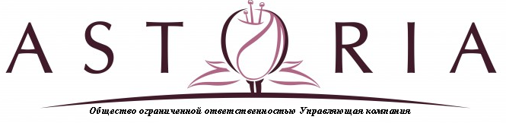

План производства работ на 2018г.
Дальневосточная 154/10

- Восстановление погодоведомой аппаратуры.
- Укладка плитки на ступеньки, ведущие в подъезд № 2 с ул. Дальневосточная.
- Ремонт козырька.
- Покраска фасада.
- Точечный ремонт водоотлива.
- Дорожки в подъезды.
- Устройство парковки.

Директор ООО УК «Астория»____________________(А.В.Добрынин)

